Консультация для родителей
«Весна - красна!»

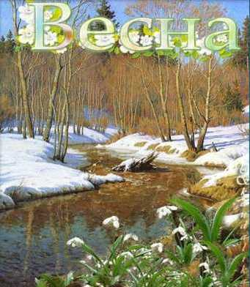
Вот и пришла весна - красна. Нежно зазвенела весенняя капель, больше суетятся и шумят воробьи, небо совершенно другое, остались позади суровые морозы и метели. Солнце с каждым днём пригревает все сильнее и сильнее, и гулять с ребенком на улице одно удовольствие.

Долго шла весна тайком от ветров и стужи.
А сегодня прямиком топает по лужам.
Гонит талые снега с гомоном и звоном.
Чтобы выстелить луга бархатом зеленым.
«Скоро, скоро быть теплу» -
эту новость первой
Барабанит по стеклу серой лапкой верба.
Скоро тысячи скворцов с домиком подружат.
Скоро множество птенцов вылетят наружу.
Тучи по небу пройдут и тебе впервые,
На ладошку упадут капли дождевые.

Именно весной солнце вырабатывает много ультрафиолета, что крайне необходимо для детского растущего организма и это самое полезное время года для прогулок с детьми. Подставьте вместе с ребенком лицо под солнечные лучи и почувствуйте его тепло.
Посмотрите, какие изменения происходят в природе. Прогулки на свежем воздухе - это всегда интересное и полезное занятие: расскажите ребенку о весне, почему тает снег, откуда берутся многочисленные ручьи, почему так ярко светит солнце и почему небо голубое, а не серое.
Попробуйте вместе с ребенком услышать «весенние» звуки: звон капели, журчание ручьев, пение птиц.
Наблюдения за окружающей нас природой – это очень интересное и познавательное занятие. Оно формирует у детей знания, развивает эстетические качества, дети учатся различать форму предметов, величину, цвет, их характерные признаки и многое другое. В ходе наблюдения за живыми существами, насекомыми и птицами, дети познают характер движения, звуки, у детей развиваются такие качества, как сообразительность, наблюдательность, аналитические способности, умение сравнивать и делать выводы.
Учите ребенка замечать красивое в малом, в том, что рядом, буквально в двух шагах от нас. Понаблюдайте вместе с ним за теми же веточками вербы или почками, дайте потрогать, расскажите, что верба – одна из первых распускается весной, на ее
запах слетаются жучки, мушки, бабочки. Пусть ребенок сорвет несколько веток и отнесет домой, предложите ему поставить букет в вазочку с водой и понаблюдать,

как изменяются ветки, как появляются на них первые листочки. Вернувшись, домой попросите ребенка сделать зарисовки в альбом. И пусть листочки будут похожи на пятнышки или облака – это неважно, главное, с каким удовольствием он будет заниматься творчеством. А также можно сделать и красивые весенние аппликации.
Родителям рекомендуется:
- Помогите ребенку запомнить приметы весны:
- дни стали длиннее, а ночи короче;
- дуют теплые ветры;
- идут теплые дожди;
- прилетели перелетные птицы, они строят гнезда и выводят птенцов;
- на улице тепло, солнце ярко светит и греет;
- появилась первая зеленая трава, а на деревьях и кустарниках – листья, в траве
распустились первые весенние цветы.
- Выучите с ребенком весенние месяцы
В этом вам поможет четверостишие:

Март, апрель, и май зеленый
Дарят листья липам, кленам.
Просыпаются сады.
Распускаются цветы.
- Во время прогулки расскажите детям:
- что весной просыпаются животные в лесу (медведь просыпается в берлоге, заяц поменял свою белую шубку на серую и т.д.)
- Придумайте рассказ о Весне:
- Какое время года наступило?
- Как называются весенние месяцы?
- Какие изменения произошли в природе?
- Что люди делают весной.
- Прочитайте:
- стихи и рассказы о весне;
- рассмотрите иллюстрации в книгах.
- Рисуйте, лепите, делайте поделки на тему «Весна – красна»
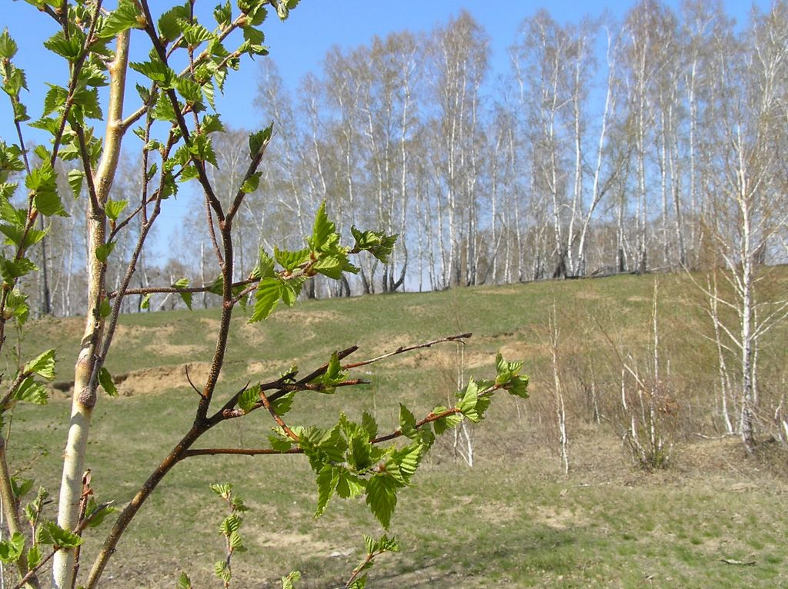

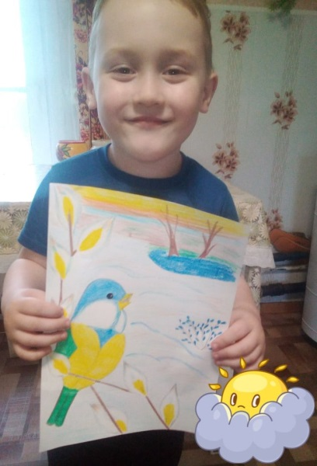
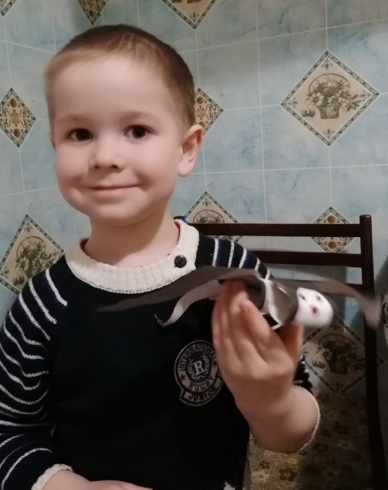
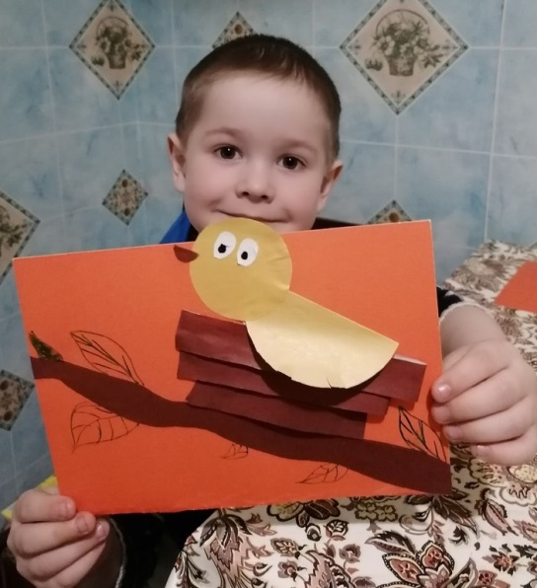
Пришла весна – красна!

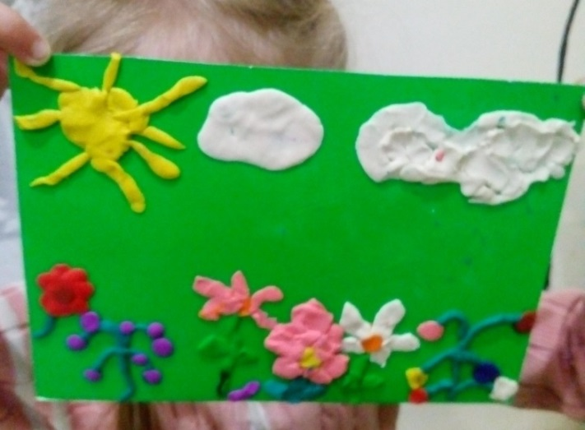
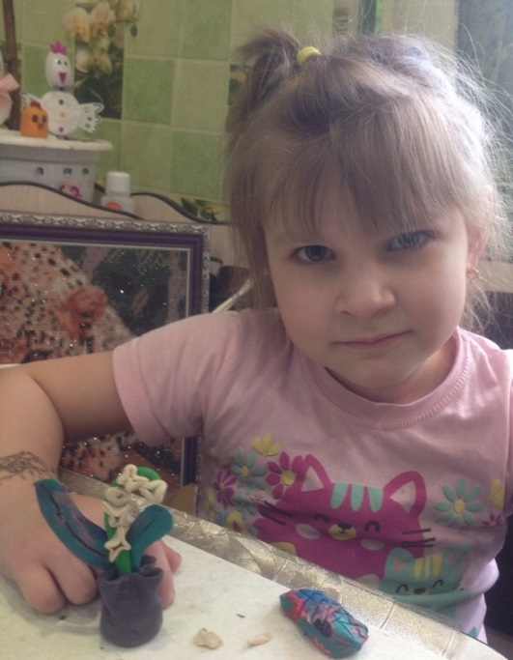
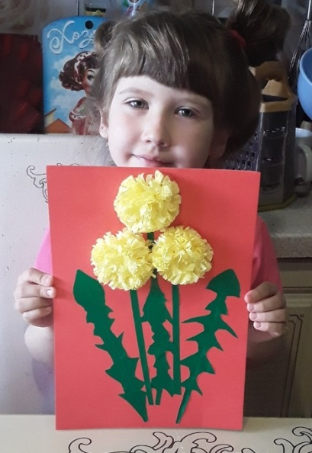
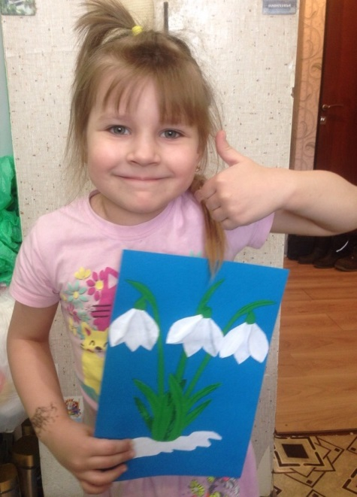

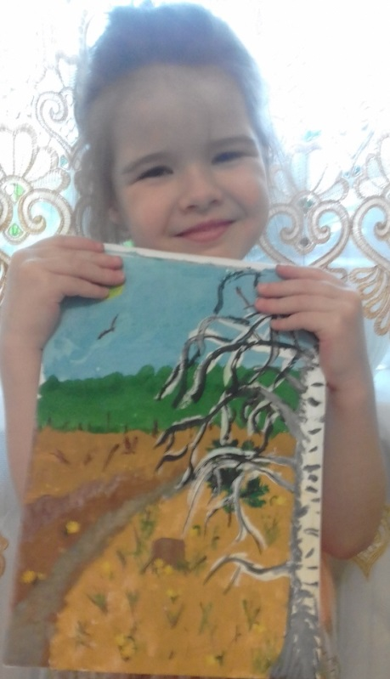
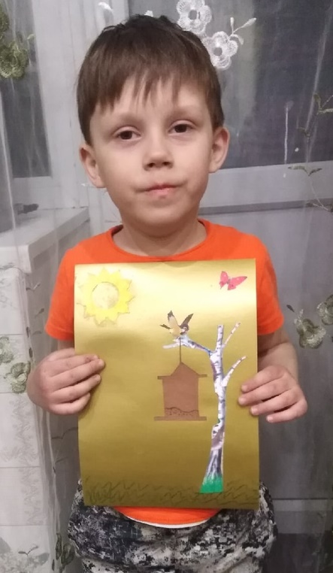
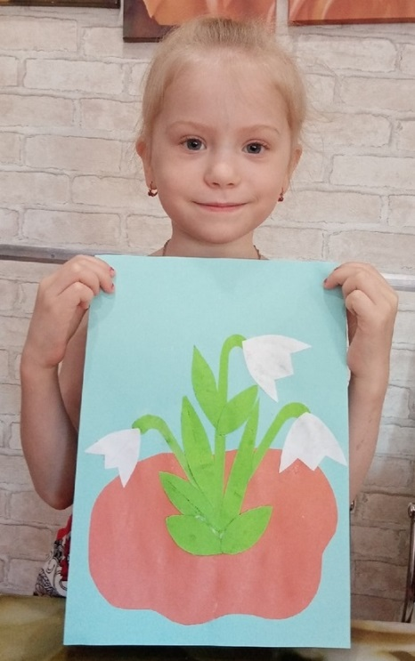
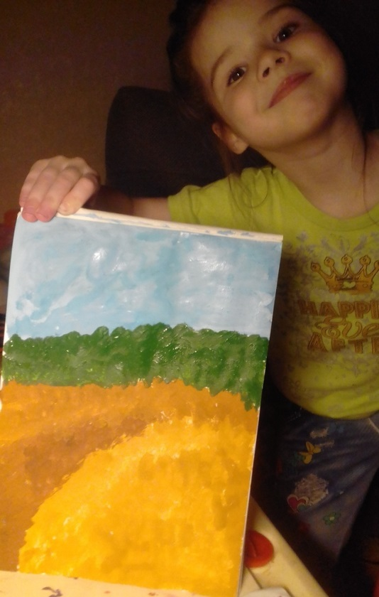
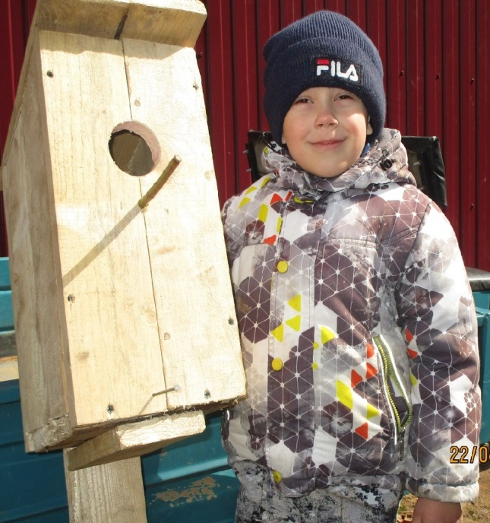
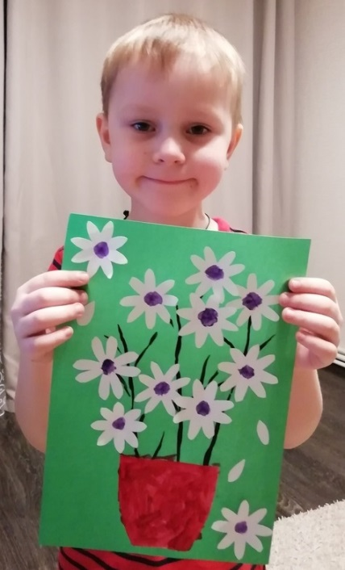
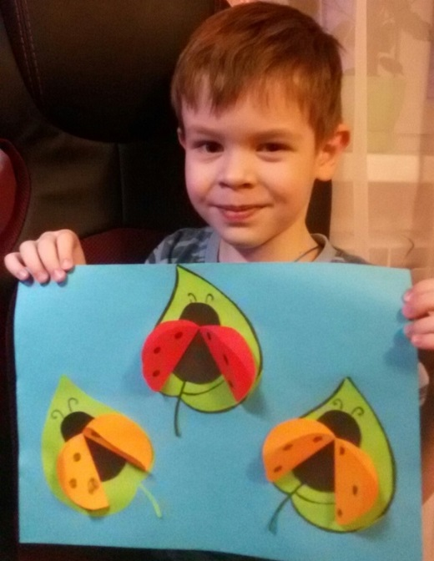
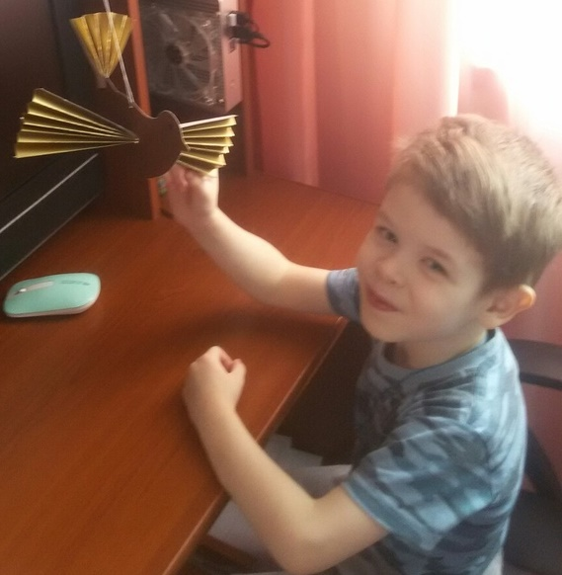
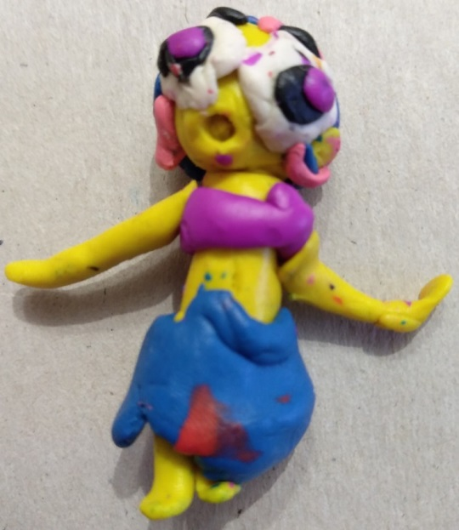
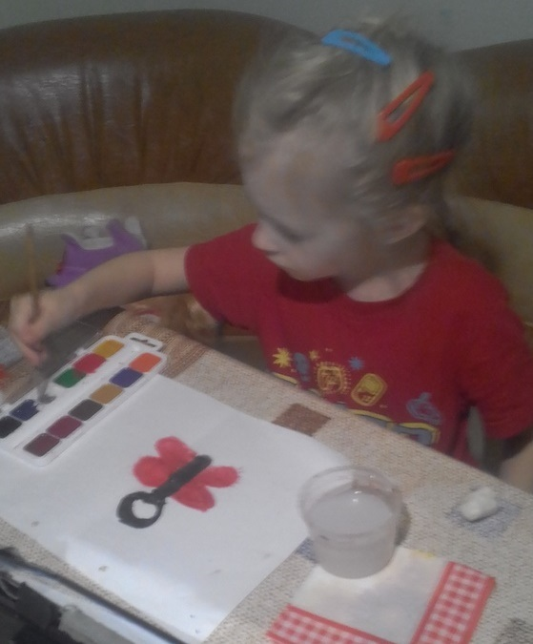
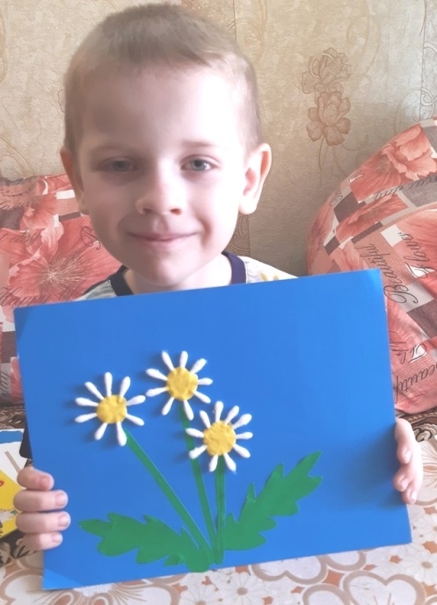
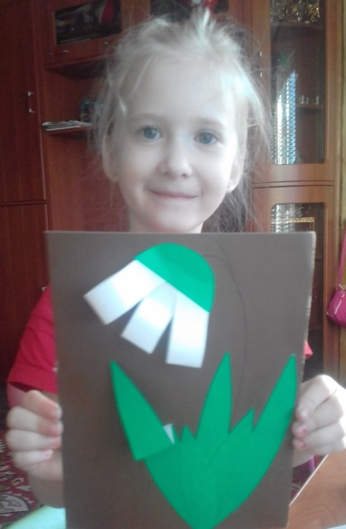
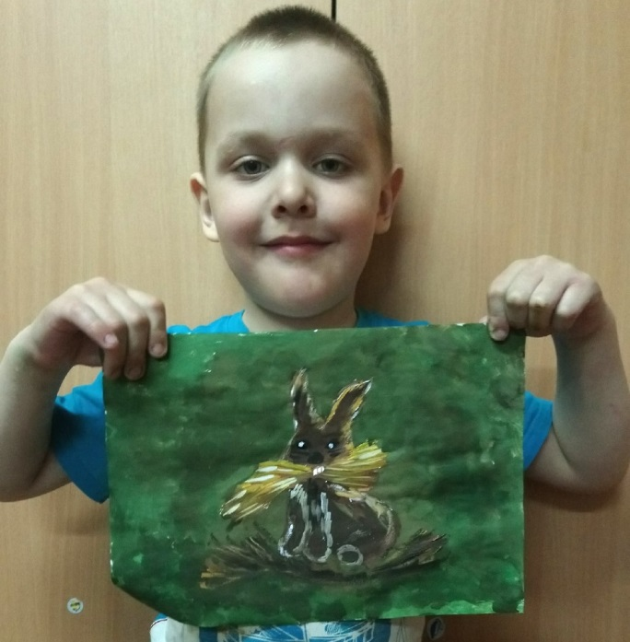
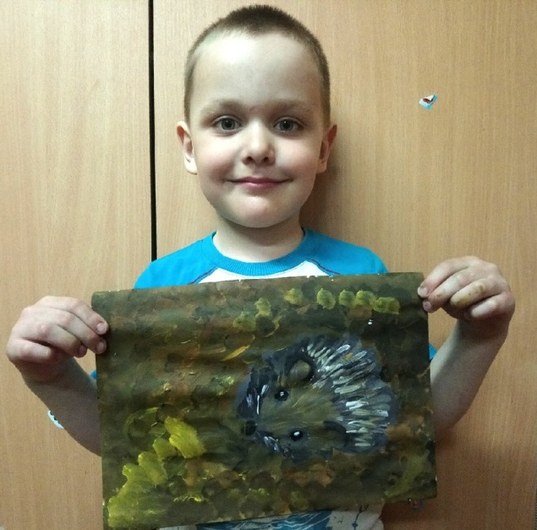
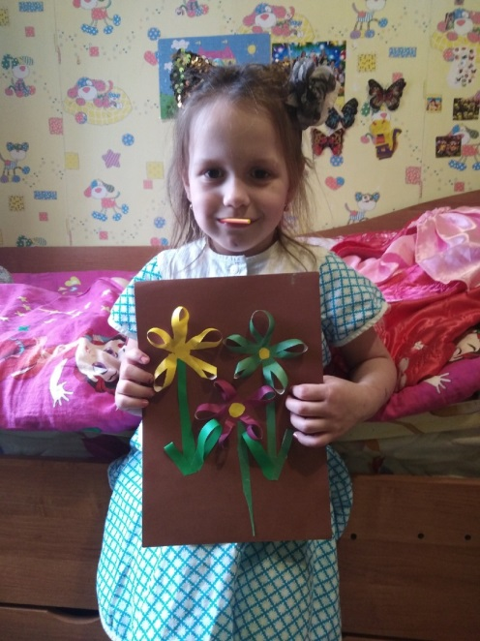
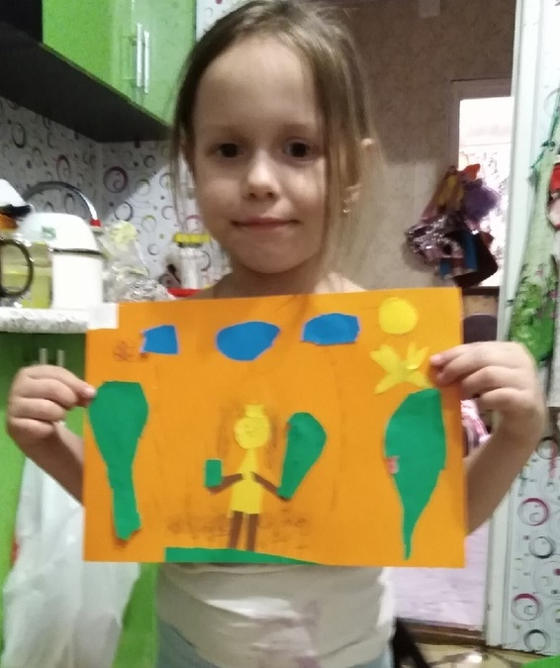
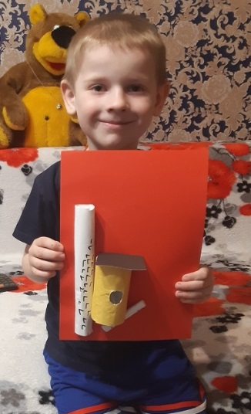

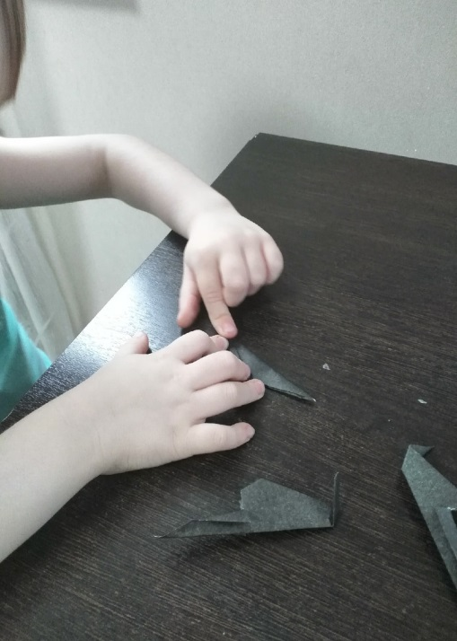
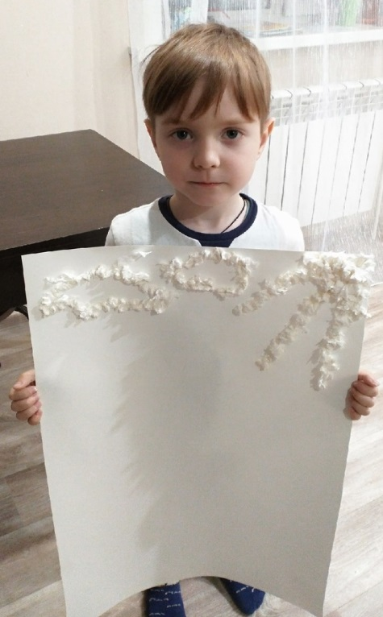
Проект «Весенний плакат»

